**КАК ВЫБРАТЬ САНКИ**

Для малышей, которые еще не осознали всю прелесть скоростного и виртуозного спуска с самых крутых горок, конечно, нужны самые удобные санки-кресла, со спинкой, матрасиком и подлокотниками. Для особо непоседливых крох нелишними будут даже ремни безопасности. Если ребенка катают родители, потребуется крепкая веревка или ручка сзади санок. Ручки, спинки и матрасики с металлических саней обычно снимаются, и они трансформируются во вполне удобные скоростные салазки.

Маленьким любителям резких спусков с горы нужны максимально прочные санки, желательно, чтобы полозья были не острые и скругленные. Спинка таким санкам уже не нужна. Для поездки на зимний курорт идеальны ледянки и надувные санки. Санки-ледянки – это пластиковые сидения с кольцом для рук.

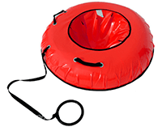**Надувные санки** – это колесо из очень плотной резины, внутрь которого садится один человек или пара. По краям есть ручки, за которые можно держаться. Такие санки легкие, их легко транспортировать, и на них почти невозможно травмироваться.

**КАК ВЫБРАТЬ ЛЫЖИ**

**Есть два стиля катания: классический и коньковый. Разница между ними заключается в жесткости лыж, длине палок, в типах креплений и ботинок.**

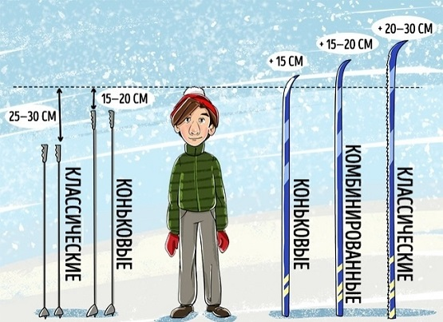

Особенность классических лыж – мягкость скольжения по снегу. Они длинные, с острым носком. Лыжи для конькового хода – жесткие. При движении колодка пружинит и толкает лыжника вперед. Такие лыжи имеют тупой, не загнутый носок. Для начала остановитесь на классике. Лыжню для классики народ прокладывает сам в любом парке или пригородном лесу. А коньковые трассы рассчитаны на подготовленных спортсменов и проложены чаще всего по сложному рельефу с большими подъемами и спусками. Семью с детьми по такой трассе не поведешь.

Если вы уже выбрали стиль катания, присмотрите несколько пар лыж подходящей длины. Для классики длина должна составлять рост лыжника плюс 25–30 см, для коньковых – рост лыжни плюс 10–15 см.

Проверьте геометрию лыж. Посмотрите их вдоль со стороны скользящей поверхности: они не должны быть изогнуты в продольном направлении, не должно быть «винта». Линии поперек носка и пятки скользящей поверхности должны быть параллельны. Поверните лыжу боком, поглядите вдоль. Скользящая поверхность должна иметь плавный изгиб без бугров, впадин и резких перегибов.

Размер ботинка выбирается по размеру ноги, никакого запаса на шерстяной носок оставлять не нужно.

Выбирая палки, помните: чем они легче, тем лучше. Более легкие палки делают из карбона, но они стоят дороже, поэтому советуем взять палки из стекловолокна. Они достаточно легкие, жесткие и недорогие. Высота их определяется ростом лыжника минус 15-20 см.

**ВЫБИРАЕМ КОНЬКИ**

Если вы только начинаете кататься, обратите внимание на прогулочные коньки для новичков. Материал, из которого они изготовлены, может быть разным: пластик, искусственная или натуральная кожа. Советуем отдать предпочтение коже. Она хорошо «дышит», держит тепло, растягивается и принимает форму ноги.

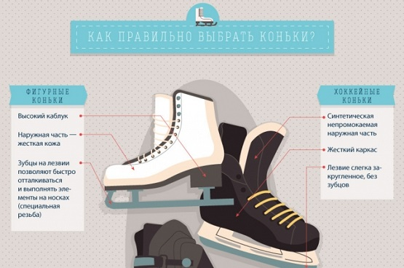

**Важно, чтобы ботинок был жестким: сожмите ботинок сзади над пяткой, в области голеностопа. Мягкий ботинок сожмется полностью, а хороший и на миллиметр не поддастся.**

Примеряя коньки, наденьте носки, в которых будете кататься. Стопе должно быть комфортно. Если в пятке стопа свободно перемещается и не удерживается вплотную к заднику конька, значит, нужно примерить конек меньшего размера или меньшей полноты. Правильная шнуровка – еще один секрет достижения комфорта ноги. Не шнуруйте туго возле пальцев и у верха ботинка, но на участке у сгиба ноги конек должен быть затянут максимально.

Итак, коньки вы надели. Походите в них 5 минут по магазину. Если ботинок сидит плотно, не доставляя неудобств, а пальцы ног лишь слегка касаются мыса, значит, это ваш размер. Если чувствуете малейший дискомфорт – не берите. При катании неприятные ощущения резко усилятся.